因为大家都知道的原因，在国内从github上面下载代码的速度峰值通常都是20kB/s。这种速度对于那些小项目还好，而对于大一些的并且带有很多子模块的项目来讲就跟耽误时间。而常见的的方法无非就是修改HOST或者挂VPN，实际用起来并不稳定。

这里提供一种新的方法，下载速度可以达到 1~2MB/s

**1. 利用开源中国提供的代码仓库**

标题已经说的很清楚了，我想对于经常使用git的人来讲，很可能已经知道了。对于新手刚接触git的人来讲，可能你只知道github。

实际上，国内也有很多代码仓库提供方，国外也不只github。只不过国内也是刚刚开始，关注的人不多。

开源中国提供的代码仓库提供了一个功能，就是它可以将github账号中的代码 clone 到开源中国的账户中去。这个代码仓库叫做 码云 ，没错就是码云?。

要求你有一个github账户，一个码云gitee账户。

**步骤很简单**

1.将github上面你想要搞下来的项目首先 frok 到你自己的github的账户中去。耗时:一瞬间

2.登录gitee，没有的自行注册。网页中有添加项目的按钮，一个加号。点击加号，下拉列表里面有 迁移github项目 的选项，点开后按照提示关联自己的github账号，之后选择你要迁移的项目，按提示操作。耗时:不到三分钟。

3.按照 clone github项目方法， clone 迁移到gitee账户中的项目。区别是 clone 链接换成了目标项目在gitee中的链接。通常下载速度是以MB/s为单位的。

按照上面的方法，基本上不再需要整夜挂机 clone 代码了。

最近重新看了下，其实上面的步骤有些繁琐，其可以更简单，新建仓库直接设置远程仓库地址。

**第一步新建仓库：**



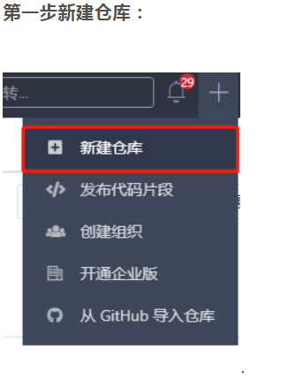

**第二步：以github仓库https://github.com/PX4/Firmware.git举例**

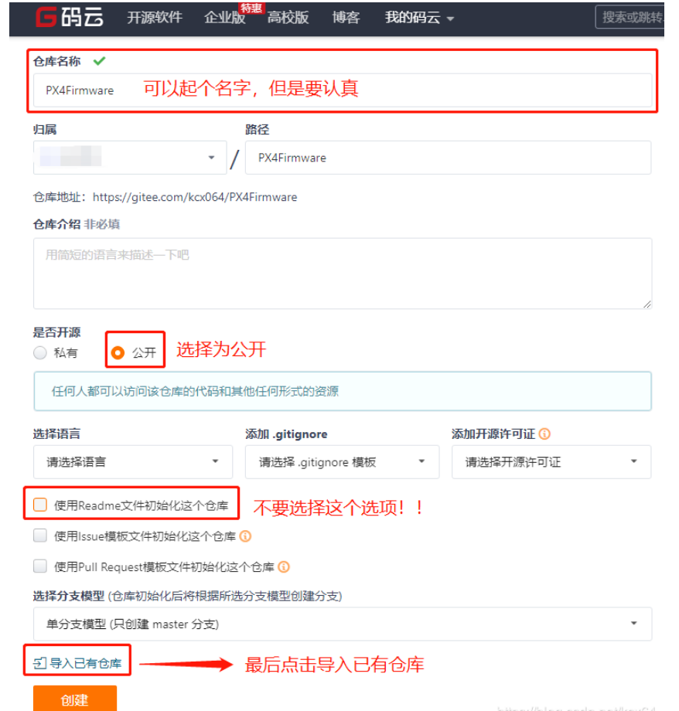

**第三步：**



**第四步**



**2. 提高下载子模块的速度**

有的项目里用到了第三方代码仓库，但是在你使用 clone 指令的时候这些子模块 submodule 并不会自动下载，因为他们在另外的地址中存放。你需要 clone 完目标项目后，执行

git submodule update --init --recursive

才会将目标项目所需要的依赖子模块下载下来。github项目中所用到的子模块依然是放在了github上。这就很悲剧了，这意味着你在执行上面指令后，依然需要面对上面的20KB/s的速度。虽然此时并不会显示出来，然而等待依然很久。

我们同样使用上面加速 clone 的思路。

从下载的项目中找到其使用的 submodule 的链接是哪里。

打开上一步中的链接，将使用的目标子模块的代码同样 frok 到自己的github账户中，之后同样的方法迁移到gitee中去。有多个子模块就多重复几次操作，同样的套路。

将原项目使用的 submodule 模块的链接地址修改为子模块迁移到gitee中后的地址。

这时再去执行git submodule update --init --recursive 。

以上就是提高下载子模块速度的思路。具体每步的操作，请自行搜索，网上一搜一大片